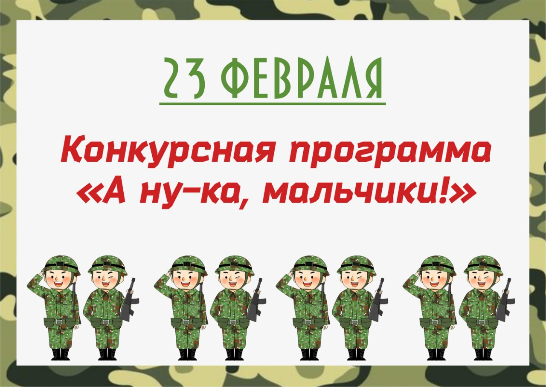

**5 « А» класс.**

**Классный руководитель : Вагабиева Написат Абухановна.**

**Внеклассное мероприятие, посвященное Дню защитника Отечества « А ну-ка, мальчики!»**

**Цель** : 1. Развивать у ребят чувство патриотизма, воспитывать любовь к Родине.

2.Сплочение классного коллектива.

**Задачи**:1.Воспитание чувства взаимопомощи, взаимопонимания.

2.Развитие через конкурсные соревнования ловкости, выносливости, силы, логического мышления, внимания.

3.Через стихи познакомить ребят с нелегким трудом военно- служащих, воспитывать уважение к ним.

4.Донести до детей, что они – будущие защитники Родины.

**Подготовка к мероприятию:** во время подготовки дети разучивают стихи, песни, выбирают название команд, девиз, эмблемы. Так же готовят праздничное оформление класса.

**Ход мероприятия:**

**Ведущий :**

- 23 февраля наша страна отмечает День защитника Отечества!

- Мы хорошо знаем, что мирное небо над головой, покой граждан страны, ее честь и достоинство защищают воины Российской Армии: солдаты, летчики и танкисты, пограничники и матросы.

- День защитников Отечества возник в 1918 году, как день рождения Красной Армии.

- Особое значение День защитника Отечества приобретает после Победы в Великой Отечественной войне 1941 -1945 г.г.

- С 1946 года праздник стал называться Днём Советской Армии и Военно-Морского Флота.

- С 1995 года праздник называется «День защитника Отечества».

- Поздравлений заслуживают те, кто в разные годы защищал нашу Родину, и те, кто сейчас оберегает наш спокойный сон.

Чтобы защищать Отечество, надо много знать и много уметь, надо стать настоящим солдатом. Поэтому почётной обязанностью каждого гражданина России является служба в рядах Вооружённых сил. Когда юноше исполняется 18 лет, он призывается на военную службу. Все они учатся военному делу, овладевают воинским мастерством, современной боевой техникой и оружием, воспитывают в себе военно-патриотические качества.

Сегодня мы собрались, чтобы поздравить сильную половину нашего класса, как будущих защитников страны, с приближающимся праздником «Днем Защитника Отечества».

Сейчас нам девочки покажут исценировку Сценка.

1 девочка. Дина, Диана ! Идите сюда! Давайте с вами поговорим, Ведь 23 завтра!  
2 девочка. Что? 23? Ну и что же?

3 девочка. Ну, как же, праздник у мужчин .И мы поздравить наших мальчиков должны!

2 девочка. При чем тут наши ребята? Они пока еще не солдаты  
1 девочка. Но вырастут и будут защищать!  
2 девочка. Пока они умеют только обижать: То за косу дернет, то толкнут, То в дверь не пустят, то обзовут.  
3 девочка. Тем более поздравить есть причина-__ Мы им напомним, что они мужчины. Давайте с праздником поздравим, Какой-нибудь для них сюрприз устроим.  
1 девочка. Придумала! Устроим им турнир!  
2 девочка. А какие там будут задания?  
1 девочка. На ловкость сделаем соревнования, На ум, сообразительность и знания, На быстроту, на уменье В серьезном деле проявить терпенье  
  
 2 девочка. Ну что ж, тогда начнем скорей. Посмотрим на что они способны.

3 девочка А мы за них сегодня поболеем!

Поздравление девочек:

1.Чудесный праздник в феврале

Наша Страна встречает.

Она защитников своих

Сердечно поздравляет!

2.Нас защищали прадеды и деды –

В Берлине развевался флаг победы.

Когда нам по ночам сон сладкий снится,

Не спят солдаты наши на границе.

3.Мы мальчишек поздравляем

И здоровья им желаем

Чтоб росли большими,

Отличниками были!

4. Когда на ваши потасовки

На переменах мы глядим,

Мы верим с вашей подготовкой

Страну всегда мы защитим!

5. Пускай под глазом расцветает

Синяк пурпурно-голубой.

В ученье тяжело бывает,

Гораздо легче будет бой!

6. Каждый мальчик может стать солдатом,

По небу летать, по морю плыть,

Охранять границу с автоматом,

Чтоб свою Отчизну защитить.

Ведущий. Защитники Отечества должны уметь все делать, быть организованными. Все ли наши будущие воины готовы к испытаниям, которые могут им встретиться? Это мы и посмотрим.

Сегодня состоится не совсем обычное соревнование, а конкурс «А ну-ка, мальчики!». Только самые сильные, быстрые, ловкие, находчивые и сообразительные могут выполнить эти веселые конкурсы. Пожелаем всем успехов в состязании. Да победит сильнейший! Встречайте участников команд! Звучит музыка  
**Ведущий:**

Слово предоставляется участникам!

Представление команд (название, девиз)

**Конкурсная программа.** Представление команд капитанами. Представление жюри.

***Командир :наша команда «Десантники»***

***Наш девиз :***

Мы десант и это клево!

Победим в игре любого!

***Приветствие:***

Желаем вам, желаем вам…

Чтоб лучший приз достался нам!

***Команда «Пограничники»***

Ни шагу назад, и только вперед.

Пограничники – смелый народ!

***Девиз:***

Мы пришли к вам победить,

Лучшими желаем быть!

**Ведущий : первый конкурс .Разминка**. Хороший солдат отличается не только ловкостью и силой, но и умом и смекалкой. Это мы сейчас и проверим. Посмотрим, как вы умеете отгадывать загадки. По очереди загадываются загадки. За каждый правильный 1балл.

**Конкурс №1**

1.Тучек нет на горизонте,

А открылся в небе зонтик.

Через несколько минут опустился**….(Парашют)**

2. Без разгона ввысь взлетает, стрекозу напоминает- отправляется в полёт

Наш Российский**….(Вертолёт)**

3. Он гудит и чертит мелом, он рисует белым-белым

На бумаге голубой. Сам рисует, сам поет. Что же это? **(Самолет).**

4. Ночью, в полдень, на рассвете

Службу он несет в секрете. **(Пограничник)**

5. Кто шагает на параде,

Вьются ленты за спиной,

Ленты вьются, а в отряде

Нет девчонки ни одной. **(Моряки)**

6. Подрасту, и вслед за братом

Тоже буду я солдатом,

Буду помогать ему

Охранять свою … **(Страну)**

7. Брат сказал: «Не торопись!

Лучше в школе ты учись!

Будешь ты отличником -

Станешь … **(Пограничником)**

8. Моряком ты можешь стать,

Чтоб границу охранять

И служить не на земле,

А на военном … **(Корабле)**

**Конкурс 2. «Кто самый быстрый и сильный?».**

Представитель команды должен быстрее надуть воздушный шарик до тех пор, пока он не лопнет. Выигрывает команда, у которой быстрее лопнул шар.

(пока участники надувают шарик, звучит весёлая музыка)

**Конкурс 3**. **Интеллектуальный и называется « Наш солдат умом богат»** Каждой команде раздаются пословицы на военную тематику. Но беда в том, что пословицы упали и рассыпались. Вам необходимо соединить начало с концом. Оценивается скорость и правильность выполнения.

1.Бояться смерти — так и победителем не быть.

2. Умелый боец - везде молодец,

1. Маскировка – это хитрость и сноровка.

2.Военному делу учиться – всегда пригодиться.

**Конкурс 4. «Кто самый быстрый и ловкий?»** Участнику необходимо, зажав мяч между коленями, при помощи прыжков добраться до конца класса и обратно. Побеждает тот, кто быстрее и, не уронив мяч, прискачет первым.

**Конкурс5 Строевая подготовка.**

1. Отжаться. (Кто больше.)

2. Прыгнуть с места. (Кто дальше.)

3. Выполнить команды: налево, направо, кругом. (Кто ни разу не ошибётся.)

**Конкурс 6. « Меткие стрелки».**

Меткий стрелок всегда высоко ценился в армии. Посмотрим, насколько вы меткие. Каждому участнику по очереди необходимо кинуть по две «гранаты»( смятая бумага) в ведро. .В 3 метрах от линии стоит ведро, куда надо попасть теннисным мячом. Выигрывает тот, кто больше раз попадет в цель.(участвует вся команда)За каждое попадание -1 балл

Команды выстраиваются в колонны. Напротив каждой команды стоит ведро.

**Конкурс 7. «Конкурс для капитанов»**

Поможет нам узнать, кто из наших ребят лучше умеет считать. За каждое правильно выполненное задание команда получает 1 балл.

Задание для капитанов. Кто быстрее вычислит (в конвертах написано задание).

А) 12+36+24+25+3=…. 100 Б) 16+28+11+37+8=…. 100

**Ведущий .Музыкальная пауза.**

Девочки для мальчиков поют частушки.

1.Мы мальчишек поздравляем  
С двадцать третьим февраля,  
Всем ребятам нашим скажем  
Только добрые слова.

2.НАЧИНАЕМ ПЕТЬ ЧАСТУШКИ,

ПРОСИМ НЕ СМЕЯТЬСЯ.

НЕ СМОТРИТЕ ТАК НА НАС -

МОЖЕМ ЗАСТЕСНЯТЬСЯ!

3.В НАШЕМ КЛАССЕ КАЖДЫЙ МАЛЬЧИК

ОЧЕНЬ ЛОВОК И КРАСИВ,

ПОТОМУ ТАК РАД, КОНЕЧНО,

ВЕСЬ НАШ ЖЕНСКИЙ КОЛЛЕКТИВ!

4.В НАШЕМ КЛАССЕ ВСЕ МАЛЬЧИШКИ

ЛЮБЯТ ОТЛИЧИТЬСЯ.

КТО РИСУЕТ, КТО ПОЕТ,

КТО-ТО ВЕСЕЛИТСЯ!

5.Разбуди мальчишек ночью,

В самой серединочке,

Алфавит они расскажут

Без одной запиночки!

5. Третья четверть уж в разгаре,

Часики затикали,

А мальчишки-то мечтают:

Снова бы каникулы!

6.На уроках все мальчишки

Даже очень хороши

А приходит перемена

Ты пощады не ищи.

7.А мальчишки наши очень

Любят бегать и играть.

И учиться обещают

На четыре и на пять!

8.Чтобы сильным быть и умным  
И девчонкам нравиться,  
Каждый мальчик в нашем классе  
Спортом занимается.

9. Мы сегодня пожелаем  
С детства дружбой дорожить,  
Защищать границы наши,  
Честно Родине служить!

10. Мы желаем вам здоровья  
Не болейте никогда.  
Счастья, радости, удачи  
Вам на долгие года.

11. Все частушки перепели,

Да, вот так мы хороши!

Вы похлопайте дружнее,

Мы старались от души!

**Конкурс 8.» Самый хозяйственный»**

Представителю команды необходимо почистить по три картошки , а также мелко нарезать лук.. Выигрывает тот, кто быстрее и качественнее с этим справится. Участвуют по одному участника.

* **Конкурс 9** **Сила есть…**

Солдаты должны обладать определенной силой. Задача конкурса заключается в том, чтобы выжать одной рукой как можно больше сока из лимона. Победителем объявляется тот, у кого сока получится больше.

**. Конкурс 10 «Солдатский борщ»**

4 Ну вот и настало время привала. Пора обедать.

5 Вам на базе выдали продукты: сгущёнку,консервы,сок, кофе, шоколад,

рис, капусту, морковь, картофель, горох, свёклу, томат, лук, огурцы.

( Раскладываются карточки с названием продукта.)

6 Вам нужны продукты, необходимые для приготовления борща.

Сложите их вот в эти котелки.

(Дается 1 минута .Включается музыка.)

1 Так, посмотрим, что за блюдо получилось у наших десантников на обед.

Можно ли его назвать борщом?

2 Ну что ж, все увидели. Что наши участники с голоду не пропадут!

**Конкурс 11. СИЛА.**

**Амреслинг на выявление победителя. Соревнование пары сильнейших**

Участвуют три пары с каждой команды по 3 участника.

Условия конкурса: локоть правой руки не должен отрываться от стола, одной рукой (левой) можно держаться за край парты, вставать и привставать со стула нельзя. Начинать только строго по сигналу.

**Конкурс 12: «Оденься быстрее»**

Всем известно, что в армии солдат должен уметь быстро одеться, чтобы собраться по тревоге. Ваша задача одеться, пробежать до доски и обратно, раздеться . Кто быстрее!

**Конкурс 13 "Кто быстрее и красивее пришьет пуговицу".**

Каждый солдат должен уметь пришивать пуговицу .кто больше и качественно пришьет пуговицы за минуту.

**Конкурс 14. Следующий конкурс «Десант- медбрат»**

Нужно нашим бойцам уметь оказывать первую помощь раненым

бойцам.

Вы получаете по одному бинту, мы их раскрутим. Ваша задача –

скрутить быстрее всех этот бинт. Затем перевязать голову товарища бинтом.

У кого же это получится быстрее и качественнее.

**Конкурс 15.. Перетягивание каната** - традиционный любимый конкурс детей и взрослых. Участвуют вся команда .

**Ведущий: На этой веселой ноте подошла к концу наша конкурсная программа. Жюри, подсчитайте, пожалуйста, результат игры.**

Команды получают грамоты, подарки.

Ведущий Дорогие , мальчики, еще раз поздравляем с 23 февраля ! Очень хочется, чтобы такие качества, как сила, смелость, мужество, доброта, благородство вы воспитывали в себе уже сейчас и выросли настоящими мужчинами.

Всем спасибо за вниманье,

За задор и громкий смех,

За азарт соревнованья,

Обеспечивший успех!

А) 12+36+24+25+3=….

Б) 16+28+11+37+8=….